Аппликация на тему «Лето»
Мастер-класс "Летняя открытка"
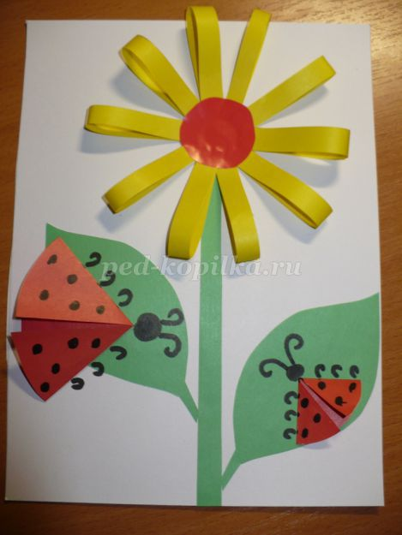
Практическая задача для детей: Создание аппликации с элементами оригами.
Педагогические задачи:
1. Развивать мелкую моторику ребенка.
2. Развивать творческие способности ребенка через создание аппликации с элементами оригами.
3. Закрепить технические навыки вырезывания.
Описание: Этот мастер – класс будет интересен вашим детям . Работа для детей средней группы. Перед выполнением работы можно провести с детьми беседу о насекомых, загадать загадки о божьей коровке. Работа направлена на развитие творческих способностей детей и мелкой моторики.
Организационный момент. (прочитайте стихотворение)

Лето
Все вокруг зазеленело,
Заалело, засинело!
Вот и лето!
Вот и лето!
С морем теплым,
С ярким светом.
(Г. Лагздынь)
С неба в гости прилетела.
На цветочек мамин села.
Крылышки в горошек.
Шесть прекрасных ножек.
Черная головка –
Божья коровка.
(Т. Эйдензон)

Сегодня мы будем делать летнюю аппликацию с божьими коровками.
Для выполнения работы нам понадобится:
1. Цветная двусторонняя бумага.
2. Клей.
3. Ножницы.
4. Черный маркер или фломастер.
5. Альбомный лист для основы.
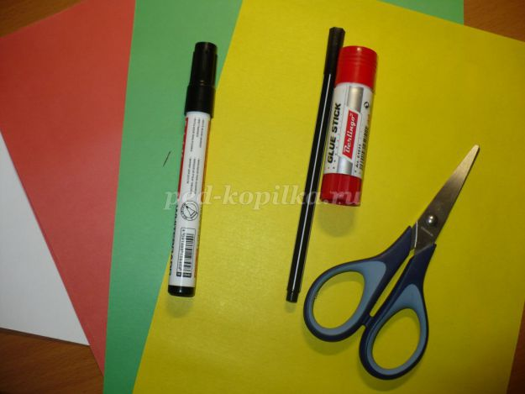
Сначала сделаем заготовки: полоски бумаги для изготовления лепестков цветов- шириной 1 см, кружок для серединки цветка, два листка, полоску зеленого цвета для стебелька, красный полукруг для создания божьей коровки.
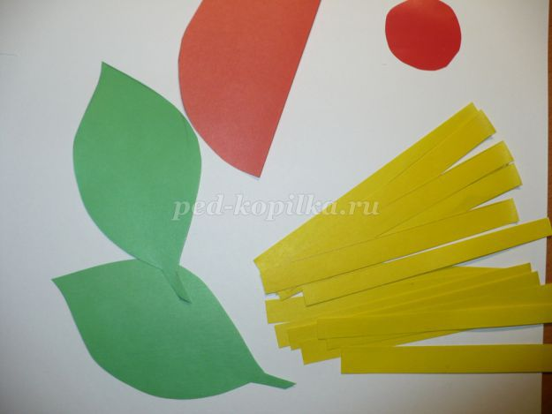
Делаем петельки для лепестков. Можно предложить детям полоски разных цветов.
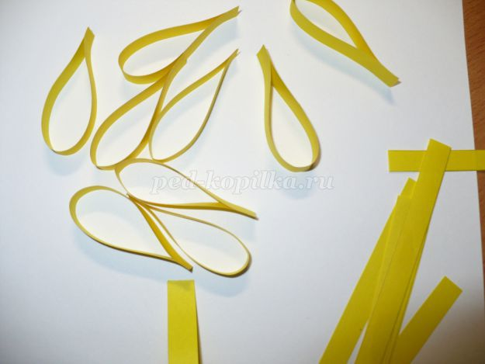
Приклеиваем лепестки к серединке.
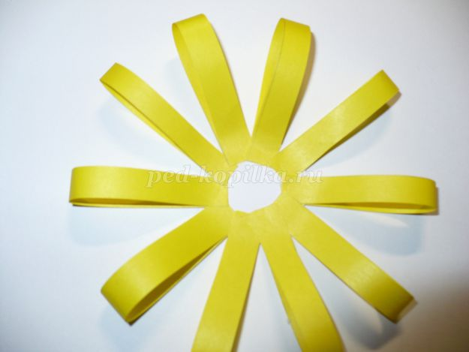
Вот что получилось.
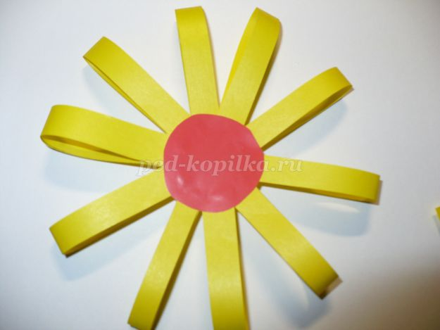
Делаем божьих коровок. Для этого намечаем середину заготовки и сгибаем к середине «крылышки».
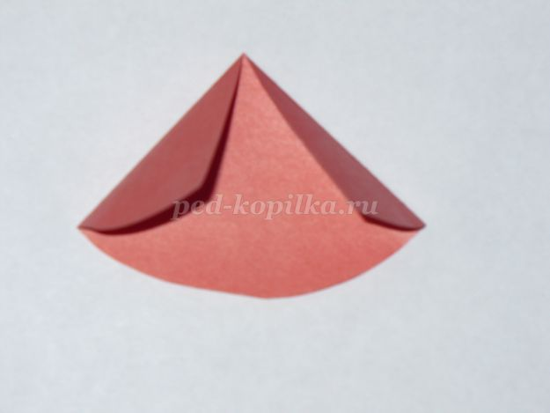
Собираем всю картинку. Приклеиваем стебелек, цветок и листочки. На листочках размещаем божьих коровок. Фломастером рисуем головку, усики и лапки.
Из – за крылышек кажется, что божьи коровки вот-вот взлетят.
Не мычит коровка та,
Нет рогов, копыт, хвоста,
Молока нам не дает,
Под листочками живет.
В чёрных точках красный плащ
носит жук. Растеньям - страж.
С вредной тлёй воюет ловко
эта... (божия коровка.)
В. Аношина
Я думаю, что ребятам очень понравится такая аппликация.
Желаю всем летнего настроения!
Творческих вам успехов!
Обязательно выставите работу вашего ребенка и похвалите ведь он - она так старался (сь)

